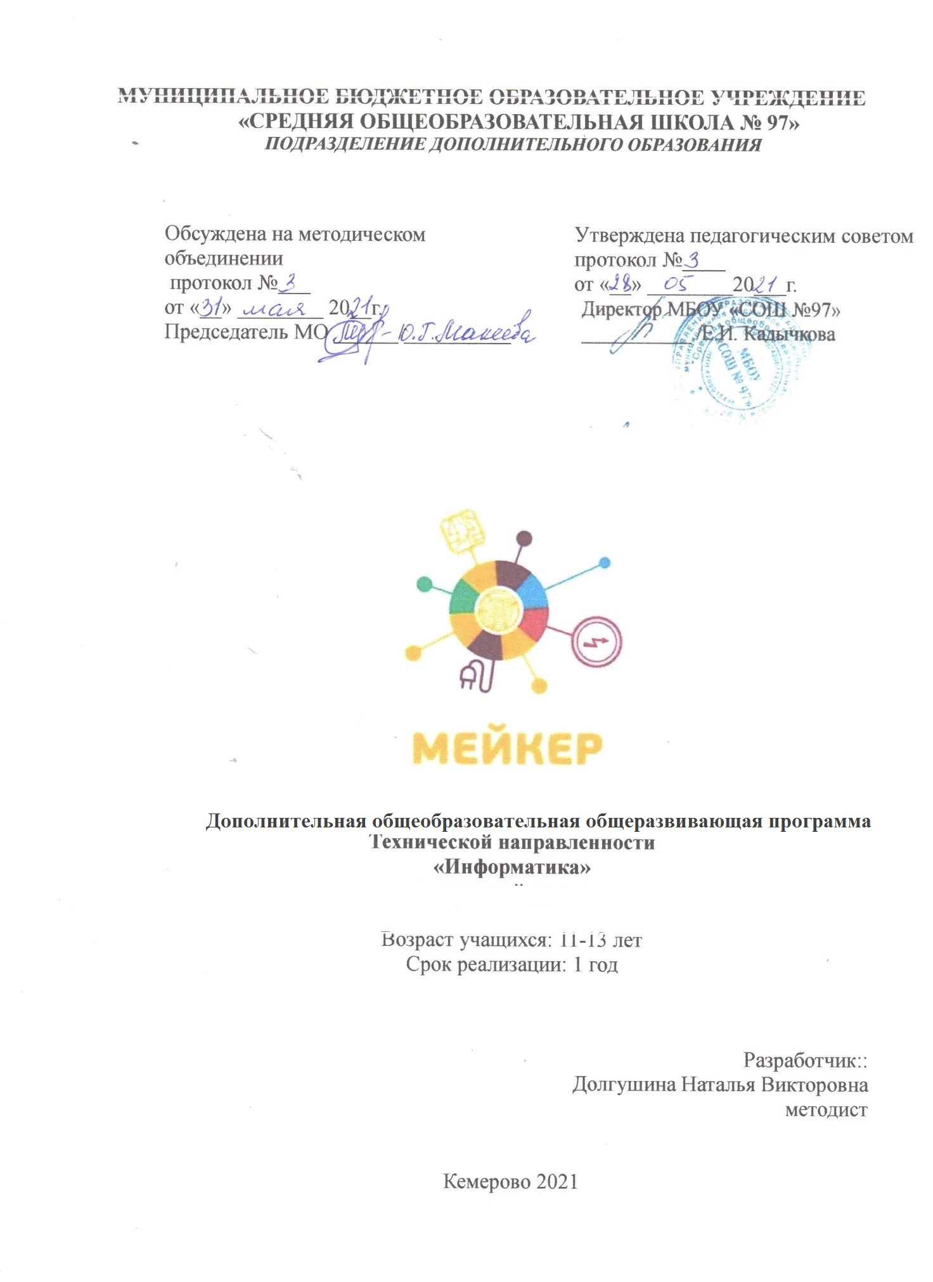

Оглавление
Раздел №1. «Комплекс основных характеристик программы» 2
1.1 Пояснительная записка 2
1.2. Цели и задачи 6
1.3 Содержание программы 7
РАЗДЕЛ 2. КОМПЛЕКС ОРГАНИЗАЦИОННО-ПЕДАГОГИЧЕСКИХ УСЛОВИЙ 12
2.1. Календарный учебный график 12
2.2. Условия реализации программы 12
2.3 Информационное обеспечение: 12
2.4. Формы аттестации / контроля 12
2.5. Оценочные материалы 13
2.6. Методические материалы 13
Список литературы 15

Раздел №1. «Комплекс основных характеристик программы»

1.1 Пояснительная записка
Дополнительная общеобразовательная общеразвивающая программа «Информатика» реализуется в рамках модели «Мейкер», мероприятия по созданию новых мест в образовательных организациях различных типов для реализации дополнительных общеразвивающих программ всех направленностей федерального проекта «Успех каждого ребенка» национального проекта «Образование».
Нормативно-правовое обоснование
Дополнительная общеобразовательная общеразвивающая программа «Информатика» разработана согласно требованиям следующих нормативных документов:
Федеральный Закон Российской Федерации от 29.12.2012 № 273 «Об образовании в Российской Федерации» (с изменениями и дополнениями);
● изменения в Федеральный закон «Об образовании в Российской Федерации» 273-ФЗ в части определения содержания воспитания в образовательном процессе с 1.09.2020;
● Указа Президента Российской Федерации «О национальных целях развития Российской Федерации на период до 2030 года», определяющего одной из национальных целей развития Российской Федерации предоставление возможности для самореализации и развития талантов;
● Приказ Министерства просвещения РФ от 9 ноября 2018 г. № 196 «Об утверждении порядка организации и осуществления образовательной деятельности по дополнительным общеобразовательным программам»;
● Приказ Министерства образования и науки Российской Федерации от 23 августа 2017 г. № 816 «Порядок применения организациями, осуществляющими образовательную деятельность, электронного обучения, дистанционных образовательных технологий при реализации образовательных программ» (зарегистрирован Министерством юстиции Российской Федерации от 18 сентября 2017 г., регистрационный № 48226);
● Концепция развития дополнительного образования детей в РФ (Распоряжение правительства РФ от 04.09.2014 № 1726);
● Письмо Минобрнауки России от 18.11.2015 №09-3242. «Методические рекомендации по проектированию дополнительных общеразвивающих программ» (включая разноуровневые программы);
● Постановление Главного государственного санитарного врача РФ от 28 сентября 2020 г. № 28 "Об утверждении санитарных правил СП 2.4.3648-20 "Санитарно-эпидемиологические требования к организациям воспитания и обучения, отдыха и оздоровления детей и молодежи"
● Региональные и муниципальные документы по ПФДО (Приказ Департамента образования и науки Кемеровской области «Об утверждении Правил персонифицированного финансирования дополнительного образования детей» (от 05.05.2019 г. № 740), Распоряжение администрации Киселевского городского округа №191-р от 22.04.19 «Об утверждении Положения о персонифицированном дополнительном образовании в Киселевском городском округе и др.).
● Положение МБОУ «СОШ№97» «О разработке, структуре и порядке утверждения дополнительной общеобразовательной общеразвивающей программы».
Направленность программы: Дополнительная общеобразовательная общеразвивающая программа «Информатика» имеет техническую направленность и направлена на формирование и развитие творческих способностей учащихся, удовлетворение их образовательных потребностей, интересов в области ИКТ и графического дизайна. Уровень освоения- стартовый.
Актуальность программы. В связи с тем, что в последнее время особенно бурно на всем земном шаре идет процесс информатизации, и все больший вес приобретают науки, связанные с общением, информатизационными и коммуникационными процессами, данный курс становится актуальным и востребованным. Все больший вес в жизни людей занимает интернет и технологии, связанные с работой в сети, умение создавать Web-сайты.
Современному человеку требуется не только определенный набор знаний, а умения самостоятельно приобретать недостающие, применять их в жизни. Одним из таких умений является умение работать с компьютером.
Темпы развития информатизации общества обгоняют учебные планы, школьную программу. В основной школе на эти темы отводится недостаточно времени, нет возможности организовать индивидуальную работу.
Одна из задач обучения информатике состоит в содействии прогрессивному изменению личностных качеств и свойств нового поколения в направлении, соответствующем стилю жизнедеятельности в условиях информационного общества. Поэтому основной задачей занятий информационно-технологической направленности является обогащение индивидуальности учащихся и высвобождение их творческого потенциала в процессе освоения средств информационных технологий.
Новизна программы. Данная программа связана, прежде всего, с удовлетворением индивидуальных образовательных интересов, потребностей и склонностей учащихся в зависимости от их интересов, способностей, последующих жизненных планов. Программа составлена на основе примерной программы среднего (полного) общего образования по информатике.
Отличительные особенности программы Программа является модифицированной, разработана на основе дополнительных общеобразовательных общеразвивающих программ «Основы сайтостроения», составитель Чебыкин В. Е., г. Москва, 2018, «Сайтостроение», автор-составитель Маковский М.В., п. Кавказский, 2019) «Лаборатория Arduino» (автор-составитель Казакевич К.М., Зеленогорск, 2019), «Электроника и Arduino» (автор-составитель А.В. Максимов, г. Сарапул, 2018), на основе типовой программы «Компьютерная графика для начинающих» / авт.-сост. К. Г. Сидорова, г. Тольятти, 2019 г.
Адресат программы. Адресатом программы являются учащиеся от 11 до 13 лет, испытывающие большой интерес к компьютерным технологиям.
Объем и срок освоения программы
Программа рассчитана на 1 год обучения. Общее количество учебных часов – 72. Форма обучения – очная. Уровень освоения содержания программы – стартовый.
Особенности организации образовательного процесса
Продолжительность реализации программы в год составляет 9 месяцев (36 недель). В освоении данной дополнительной общеобразовательной общеразвивающей программы участвуют учащиеся в возрасте 11-13 лет. Содержание и условия реализации образовательной программы соответствуют возрастным и индивидуальным особенностям учащихся среднего школьного возраста.
Режим занятий
Занятия проводятся 1 раз в неделю по 2 часа. Продолжительность одного академического часа - 45 мин. Перерыв между учебными занятиями – 10 минут. Общее количество часов в неделю – 2 часа. Большое внимание уделяется эргономическим требованиям и санитарно-гигиеническим нормам работы в компьютерном классе. Практика за компьютером не превышает 20 минут непрерывной работы.
Наполняемость групп и особенности набора
Набор учащихся в объединение свободный. Количественный состав детей в группе – 10-12 человек. Формирование учебных групп осуществляется на добровольной основе, без специального отбора. Состав группы постоянный.

1.2. Цели и задачи
Цель: научить учащихся ориентироваться и продуктивно действовать в информационном интернет-пространстве, используя для достижения своих целей создаваемые веб-ресурсы.
Задачи:
Обучающие:
- сформировать систему знаний по технологии создания Web-сайтов;
- обучить языку разметки гипертекста HTML для создания сайтов;
- познакомить с этапами проектной деятельности.
- сформировать навыки элементарного проектирования, конструирования и размещения Web-сайта;
Развивающие:
- развить творческие способности к самовыражению, посредством создания сайтов;
- сформировать умение сопоставлять, искать аналог и осуществлять перенос знаний в новую предметную область Web-технологий;
- развить навыки работы на компьютере
Воспитательные:
- воспитать добросовестное отношение к работе;
- воспитать чувства товарищества и личной ответственности за созданный сайт;
- воспитать художественный и эстетический вкус;
- воспитать грамотного и корректного пользователя сети Интернет.

1.3 Содержание программы
Учебный план
Наименование разделов и тем | Обязательная учебная нагрузка  в часах |  |  | Формы контроля
 | Всего | В том числе
 |  | теория | практика
Вводное занятие. Вводный инструктаж | 2 | 2 |  | Беседа. опрос.
Раздел 1. Интернет-технологии. | 12 | 6 | 6 | Контрольный срез
Раздел 2. Язык гипертекстовой разметки HTML. | 32 | 16 | 16 | Контрольная работа
Раздел 3. Использование программных средств для создание web – сайтов. | 12 | 4 | 10 | Контрольная работа
Раздел 4. Индивидуальный проект. | 14 |  | 14 | Проект
Итого | 72 | 28 | 46

Содержание занятий
Раздел 1. Интернет-технологии.
История создания и развития информационных ресурсов и технологий Интернет. Первое путешествие по Интернет. Компьютерные телекоммуникации – функциональная классификация. Виды компьютерных сетей и ресурсов Интернет. Классификация и описание услуг, предоставляемых компьютерными сетями. Краткий обзор возможностей e-mail, ftp,usenet,www. Как подключиться к Интернет дома.
Обзор особенностей наиболее эффективных в настоящий момент поисковых серверов. Создание простых и сложных запросов.
Получение бесплатного почтового адреса. Создание, отправление и прием писем. Правила хорошего тона при написании писем. Программа Outlook Express. Рабочее окно. Основные команды. Адресная книга. Черный список. Создание групп. Электронная подпись. Настройка почтового сервиса. Прикрепление файлов к письмам. Создание Web-страниц. Создание маркированных и нумерованных списков на Web-страницах. Выбор фона создаваемого документа. Изменение цвета и форматирование текста Web-страниц. Предварительный просмотр Web-страницы в процессе редактирования. Таблицы на Web-страницах. Работа с рисунками на Web-страницах. Создание ссылок в документе. Создание форм на Web-страницах. Сохранение существующего документа Word в формате HTML.
Раздел 2. Язык гипертекстовой разметки HTML.
Структура html-документа. Теги и атрибуты. Html-теги. Принципы работы браузера при отображении страницы. Атрибуты тегов. Форматирование текста. Списки. Простые таблицы. Формы. Изображения и управления рисунками.. Вставка изображение
Гиперссылки. Оформление гиперссылок. Сложные таблицы.
Раздел 3. Использование программных средств для создание web – сайтов.
Обзор программных средств для создание web – сайтов. Сохранение и предварительный просмотр web – страниц. Основы работы в Sharepoint designer 2007. Добавление элементов. Создание нового web –узла. Ввод и редактирование текста.
Раздел 4. Защита индивидуальных проектов. Работа над индивидуальным проектом.
1.4. Планируемые результаты
По окончанию обучения учащийся будет знать:
• структуру web-узла;
• этапы проектирования web-сайта;
• основные этапы тестирования web-сайта;
• набор необходимых инструментов для создания web-страниц;
• о таких профессиях как Web-мастер, о перспективах применения данной профессии в различных областях информационных технологий.
• синтаксис и основные возможности языка программирования Python;
• основные принципы организации и функционирования Интернета вещей.
Будет уметь:
• создавать ссылки на Web-странице;
• создавать фоны для Web-страниц;
• создавать эскизы страниц;
• компоновать Web-страницы;
• оформлять Web-узел;
• вставлять дополнительные компоненты на Web-страницу;
• собирать в соответствии с разработанной схемой прототипы проектов на базе микроконтроллера Arduino;
• составлять скетчи для микроконтроллера;
• программировать и работать в средах разработки Arduino IDE и Python IDLE.
• решать задачи по информатики средствами языка программирования Python;
В результате обучения по программе учащиеся приобретут такие личностные качества как:
• готовность и способность учащихся к саморазвитию и самообразованию на основе мотивации к обучению и познанию;
• сформированность целостного мировоззрения, соответствующего современному уровню развития науки и общественной практики;
• осознанное, уважительное и доброжелательное отношение к другому человеку;
• готовность и способность вести диалог с другими людьми и достигать в нем взаимопонимания;
• освоенность социальных норм, правил поведения, ролей и форм социальной жизни в группах и сообществах;
• развитие любознательности, сообразительности при выполнении разнообразных заданий проблемного и эвристического характера;
• начало профессионального самоопределения, ознакомление с миром профессий, связанных с сайтостроением.
В результате обучения по программе у учащихся будут сформированы такие метапредметные компетенции как:
• умение самостоятельно определять цели своего обучения, ставить и формулировать для себя новые задачи в учѐбе и познавательной деятельности, развивать мотивы и интересы своей познавательной деятельности;
• умение самостоятельно планировать пути достижения целей, в том числе альтернативные, осознанно выбирать наиболее эффективные способы решения учебных и познавательных задач;
• умение соотносить свои действия с планируемыми результатами, осуществлять контроль своей деятельности в процессе достижения результата, 11 определять способы действий в рамках предложенных условий и требований, корректировать свои действия в соответствии с изменяющейся ситуацией;
• умение оценивать правильность выполнения учебной задачи, собственные возможности еѐ решения;
• владение основами самоконтроля, самооценки, принятия решений и осуществления осознанного выбора в учебной и познавательной деятельности; • умение определять понятия, создавать обобщения, устанавливать причинноследственные связи, строить логическое рассуждение, умозаключение (индуктивное, дедуктивное и по аналогии) и делать выводы;
• умение создавать, применять и преобразовывать знаки и символы, модели и схемы для решения учебных и познавательных задач.
• развитие умения самостоятельно конструировать свои знания и ориентироваться в информационном пространстве познавательных творческих навыков.

РАЗДЕЛ 2. КОМПЛЕКС ОРГАНИЗАЦИОННО-ПЕДАГОГИЧЕСКИХ УСЛОВИЙ

2.1. Календарный учебный график
Количество учебных недель – 36 Количество учебных дней – 72 Продолжительность каникул – 5-6 дней Даты начала и окончания учебных периодов / этапов – 1 сентября – 31 мая

2.2. Условия реализации программы
Материально-техническое обеспечение:
Для реализации данной программы требуется компьютерный класс, оснащенный следующим оборудованием:
• ноутбуками (12 шт.) объединенные в локальную сеть и подключенные к ресурсам Интернет.
• Принтер (МФУ) (черно-белая печать) – 1 шт.

  - Информационное обеспечение:
• Киргизова Е.В. Web-технологии: от теории к практике: учеб. пособие / Е.В. Киргизова, А. В. Рубцов. – Красноярск: Сибирский федеральный университет, 2018. – 160 с.
• Справочник по Arduino на сайте http://wiki.amperka.ru
• видеоматериалы.
Кадровое обеспечение:
Кадровое обеспечение разработки и реализации дополнительной общеобразовательной общеразвивающей программы осуществляется педагогом дополнительного образования, что закрепляется Профессиональным стандартом «Педагог дополнительного образования детей и взрослых (Приказ Минтруда России от 05.05.2018 № 298н).

2.4. Формы аттестации / контроля
Формы отслеживания и фиксации образовательных результатов: Педагогическое наблюдение, беседа, тестирование, опрос. Программой предусматриваются следующие виды контроля: вводный, тематический, итоговый. Вводный контроль проводится в первые дни обучения в форме беседы. Тематический контроль проводится по итогам изучения основных разделов программы в следующих формах: тест, разработка проектов. Итоговый контроль проводится в форме «презентационной площадки», где учащиеся защищают свои творческие проекты.

2.5. Оценочные материалы
Результат выполнения учебных практических работ оценивается по следующим критериям:
По качеству освоения программного материала выделены следующие уровни знаний, умений и навыков: - высокий - программный материал усвоен учащимися полностью, воспитанник имеет высокие достижения; - средний - усвоение программы в полном объеме, при наличии несущественных ошибок; - ниже среднего - усвоение программы в неполном объеме, допускает существенные ошибки в теоретических и практических заданиях; участвует в конкурсах на уровне коллектива.

2.6. Методические материалы
Методы обучения.
- Объяснительно
– иллюстративный
- предъявление информации различными способами (объяснение, рассказ, беседа, инструктаж, демонстрация);
- эвристический
- метод творческой деятельности;
- проблемный
- постановка проблемы и самостоятельный поиск её решения учащимися;
- программированный - набор операций, которые необходимо выполнить в ходе выполнения практических работ (форма: компьютерный практикум, проектная деятельность);
- репродуктивный
- воспроизводство знаний и способов деятельности;
- частично – поисковый
- решение проблемных задач с помощью педагога;
- поисковый – самостоятельное решение проблем;
- метод проблемного изложения - постановка проблемы педагогам, решение ее самим педагогом, соучастие учащихся при решении.
- метод проектов - под методом проектов понимают технологию организации образовательных ситуаций, в которых учащийся ставит и решает собственные задачи, и технологию сопровождения самостоятельной деятельности учащегося.
- метод стимулирования (участие в конкурсах, хакатонах, чемпионатах).
Формы организации учебного занятия.
- Индивидуальная;
- групповая;
- самостоятельная работа;
- проектная деятельность.
Педагогические технологии, используемые в образовательной деятельности: технологии виртуальной и дополненной реальности, кейс технологии, здоровьесберегающие технологии, информационно-коммуникационные технологии, игровые технологии, технологии проектной деятельности. Алгоритм учебного занятия.
- Организационный момент (приветствие, организационные вопросы. Обсуждение темы, целей и задач занятия);
- объяснение нового материала;
- закрепление и обобщение нового материала (обсуждение и закрепление изученного материала с помощью выполнения заданий на закрепление полученных знаний, умений и навыков, а также выполнения самостоятельной работы по теме);
- подведение итогов занятия (ответы на вопросы по теме занятия).

Список литературы
Для педагога:

- С. Н. Коржинский «Настольная книга Web-мастера», М., «КноРус», 2000г.
- Л. Татарникова «Web-конструирование», Томск, 2003.
- Н.В. Макарова «Информатика: учебник», М., «Финансы и статистика», 2000.
- Н. Петрова «Компьютерная графика и анимация», М., 1996.
- А. Мещеряков «Теория компьютерной графики».
Для учащихся:
  - Е. В. Якушина «INTERNET для школьников и начинающих», М., «Аквариум», 1999.
  - С.В. Симонович «Интернет для школьников», М., «Десс Ком», 2000.
  - Н. Угринович «Информатика и информационные технологии: учебное пособие для 10-11 классов», М., Лаборатория Базовых Знаний АО «Московские учебники», 2001.
Интернет – ресурсы:
- http://www.delphimaster.ru/books/978594723124/fragment.html
- http://ec.asu.ru/lib/ibusiness/products/pageI2.htm
- http://www.sbnet.ru/navigation/search.ru.html
- http://antonio.mccinet.ru/composed/adress_ip.html
- http://jim.pp.ru/helps/internet/tcp-ip.htm#1

